|  |
| --- |
| **BỘ GIÁO DỤC VÀ ĐÀO TẠO**  NGUYỄN VĂN THÁI THIẾT KẾ HỆ THỐNG CHĂM SÓC VƯỜN TRONG NHÀ KÍNH 2024  **TRƯỜNG ĐẠI HỌC SƯ PHẠM KỸ THUẬT HƯNG YÊN**  **NGUYỄN VĂN THÁI**  **THIẾT KẾ HỆ THỐNG CHĂM SÓC VƯỜN TRONG NHÀ KÍNH**  **ĐỒ ÁN TỐT NGHIỆP ĐẠI HỌC**  **HƯNG YÊN – 2024** |
| **BỘ GIÁO DỤC VÀ ĐÀO TẠO**  **TRƯỜNG ĐẠI HỌC SƯ PHẠM KỸ THUẬT HƯNG YÊN**      **NGUYỄN VĂN THÁI**    **THIẾT KẾ HỆ THỐNG CHĂM SÓC VƯỜN TRONG NHÀ KÍNH**  NGÀNH: CÔNG NGHỆ THÔNG TIN  CHUYÊN NGÀNH: PHÁT TRIỂN ỨNG DỤNG IoT    **ĐỒ ÁN TỐT NGHIỆP ĐẠI HỌC**  **NGƯỜI HƯỚNG DẪN**  **NGUYỄN ĐÌNH CHIẾN**      **HƯNG YÊN – 2024** |

Nhận xét của giảng viên đánh giá quá trình thứ nhất:

.............................................................................................................................

.............................................................................................................................

....................................................................................................................................................................................................................................................................................................................................................................................................................................................................................................................

Ký và ghi họ tên

Nhận xét của giảng viên đánh giá quá trình thứ hai:

.............................................................................................................................

.................................................................................................................................................................................................................................................................................................................................................................................................................................................................................................................................................................................................................................................

Ký và ghi họ tên

Nhận xét của giảng viên hướng dẫn:

..............................................................................................................................................................................................................................................................................................................................................................................................................................................................................................................................................................................................................................................................................................................................................................................

Ký và ghi họ tên

# LỜI CAM ĐOAN

Tôi xin cam đoan đồ án “Thiết kế hệ thống chăm sóc vườn trong nhà kính” là công trình nghiên cứu của cá nhân tôi. Những nội dung sử dụng trong bài tập lớn không sao chép của bất cứ tài liệu nào. Những nội dung trích dẫn được thực hiện đúng theo quy định về vi phạm bản quyền. Các kết quả trình bày trong bài tập lớn hoàn toàn là kết quả do tôi thực hiện, nếu sai tôi xin chịu hoàn toàn trách nhiệm trước khoa và nhà trường.

*Hưng Yên, ngày … tháng … năm…*

Sinh viên

…….

………………….

# LỜI CÁM ƠN

Lời đầu tiên, em xin chân thành cảm ơn bộ môn chuyên ngành Phát triển ứng dụng IoT, khoa Công nghệ Thông tin, Trường Đại học Sư phạm Kỹ thuật Hưng Yên đã tạo điều kiện thuận lợi cho em thực hiện đồ án này.

Đặc biệt em xin chân thành cảm ơn thầy Nguyễn Đình Chiến đã rất tận tình hướng dẫn, chỉ bảo em trong suốt thời gian thực hiện đồ án vừa qua.

Em cũng xin chân thành cảm ơn tất cả các Thầy, các Cô trong Trường đã tận tình giảng dạy, trang bị cho em những kiến thức cần thiết, quý báu để giúp em thực hiện được đồ án này.

Mặc dù em đã có cố gắng, nhưng với trình độ còn hạn chế, trong quá trình thực hiện đề tài không tránh khỏi những thiếu sót. Em hi vọng sẽ nhận được những ý kiến nhận xét, góp ý của các Thầy giáo, Cô giáo về những vấn đề triển khai trong đồ án này.

Em xin trân trọng cảm ơn!

# MỤC LỤC

LỜI CAM ĐOAN 1

LỜI CÁM ƠN 2

MỤC LỤC 3

DANH SÁCH TỪ VIẾT TẮT 6

DANH SÁCH HÌNH VẼ 7

CHƯƠNG I: TỔNG QUAN VỀ ĐỀ TÀI 10

1.1. Lý do chọn đề tài 10

1.2. Mục tiêu của đề tài. 11

1.2.1. Mục tiêu tổng quát. 11

1.2.2. Mục tiêu cụ thể 11

1.3. Giới hạn và phạm vi của đề tài. 11

1.3.1. Đối tượng nghiên cứu. 11

1.3.2. Phạm vi nghiên cứu. 12

1.4. Nội dung thực hiện. 12

1.5. Phương pháp nghiên cứu. 12

CHƯƠNG II: CƠ SỞ LÝ THUYẾT 13

2.1. Ngoại vi và giao diện 13

2.1.1. Module wifi ESP32 *NodeMCU Lua CP2102*. 13

2.1.2. Sơ đồ chân của module wifi Esp32 nodemcu lua cp2102. 13

2.1.3. Thông số của module Wifi ESP32 NodeMCU Lua CP2102. 14

2.1.4. Cảm biến nhiệt độ, độ ẩm DHT11 15

2.1.5. Cảm biến độ ẩm đất 16

2.1.6. Máy bơm nước 12V 16

2.1.7. Module relay 5V 17

2.1.8. LCD 1602 18

2.1.8. Cảm biến siêu âm HC -SR04 19

2.1.9. Quạt tản nhiệt 5V 19

2.1.10. Bóng đèn chiếu sáng 20

2.2. Phần mềm dùng thực hiện đề tài đồ án 20

2.2.1. Phần mềm Android Studio 20

2.2.2. Firebase 22

2.2.3. Phần mềm mô phỏng proteus 8 25

2.2.4. Phần mềm Arduino IDE 26

CHƯƠNG III: PHÂN TÍCH VÀ THIẾT KẾ HỆ THỐNG 28

3.1. Đặc tả yêu cầu hệ thống. 28

3.1.1. Các yêu cầu chức năng. 28

3.1.2. Các yêu cầu phi chức năng. 28

3.2. Thiết kế hệ thống 29

3.2.1. Thiết kế phần cứng cho hệ thống 29

3.2.2. Thiết kế phần mềm cho hệ thống 33

CHƯƠNG IV: TÍCH HỢP VÀ ĐÁNH GIÁ HỆ THỐNG 41

4.1. Xây dựng và tích hợp hệ thống 41

4.1.1. Xây dựng phần cứng cho hệ thống 41

4.1.2. Xây dựng phần mềm cho hệ thống 41

4.1.3. Tích hợp hệ thống 43

4.2 Kiểm thử và đánh giá hệ thống 45

4.2.1. Kiểm thử 45

4.2.2. Đánh giá hệ thống 45

4.2.3. Độ chính xác 46

4.2.4. Bảo mật 46

4.2.5. Tính tiện lợi 46

4.2.6. Tính ổn định 46

4.2.7. Tính mở rộng 47

4.3. Đóng gói sản phẩm 47

4.4. Hướng dẫn vận hành hệ thống 47

4.4.1. Điều khiển bằng Android Studio 47

KẾT LUẬN 49

TÀI LIỆU THAM KHẢO 51

# DANH SÁCH TỪ VIẾT TẮT

|  |  |  |
| --- | --- | --- |
| Từ viết tắt | Từ đầy đủ | Giải thích |
| CMS | Content Management System | Hệ quản trị nội dung |
| SDK | Software Development Kit | Bộ phát triển phần mềm bao gồm tập hợp các công cụ và chương trình phần mềm |
| API Key | Application Programming Interface Key | Khóa cấp quyền cho các phần mềm nhận diện và làm việc với nhau |
|  |  |  |
|  |  |  |
|  |  |  |

# DANH SÁCH HÌNH VẼ

Hình 2.1: Sơ đồ chân Module wifi Esp32 devkit V1. 13

Hình 2.2: Cảm biến nhiệt độ, độ ẩm DHT11. 15

Hình 2.3: Module cảm biến độ ẩm đất. 16

Hình 2.4: Máy bơm nước 12V. 17

Hình 2.5: Module relay 5V 17

Hình 2.6: Module LCD 1602 và giao tiếp I2C. 18

Hình 2.7: Sơ đồ chân module LCD 1602. 18

Hình 2.8: Cảm biến siêu âm HC-SR04. 19

Hình 2.9: Quạt tản nhiệt 5V. 19

Hình 2.10: Đèn led dây dán 12V. 20

Hình 2.11: Android Studio. 20

Hình 2.12: Firebase. 22

Hình 2.13: Phần mềm mô phỏng proteus 8[1]. 25

Hình 2.14: Phần mềm Arduino IDE[2]. 26

Hình 3.1: Sơ đồ khối 29

Hình 3.2: Sơ đồ nguyên lý 30

Hình 3.3: Khối xử lý trung tâm 31

Hình 3.4: Khối cảm biến 31

Hình 3.5: Khối hiển thị 32

Hình 3.6: Khối thiết bị 32

Hình 3.7: Màn hình Realtime Database 33

Hình 3.8: Giao diện chính của màn hình 33

Hình 3.9: Giao diện kết nối internet qua wifi cho hệ thống 34

Hình 3.10: Giao diện đăng nhập của người dùng 34

Hình 3.11: Giao diện đăng ký cho tài khoản người dùng 35

Hình 3.12: Giao diện đăng xuất và các cài đặt khác cho tài khoản người dùng 35

Hình 3.13: Giao diện chức năng bật và tắt đèn thủ công 36

Hình 3.14: Giao diện chức năng hẹn giờ bật tắt cho đèn chiếu sáng 36

Hình 3.15: Giao diện bật và tắt thủ công cho quạt đối lưu không khí 37

Hình 3.16: Giao diện chế độ tự động của quạt đối lưu không khí 37

Hình 3.17: Giao diện chức năng hẹn giờ bật tắt cho quạt đối lưu không khí 38

Hình 3.18: Giao diện đóng và mở thủ công cho rèm che nắng 38

Hình 3.19: Giao diện chức năng hẹn giờ đóng và mở cho rèm che nắng 39

Hình 3.20: Giao diện bật và tắt thủ công cho máy bơm phun xương 39

Hình 3.21: Giao diện chế độ tự động của máy bơm phun xương 40

Hình 3.22: Giao diện chức năng hẹn giờ bật và tắt cho máy bơm phun xương 40

Hình 4.1: Lập trình trên Arduino IDE 41

Hình 4.2: Các file .java của hệ thống. 42

Hình 4.3: Các file .xml của hệ thống. 42

Hình 4.4: File Manifest. 43

Hình 4.5: Website firebase. 43

Hình 4.6: Tool của Android Studio. 43

Hình 4.7: Kết nối đến firebase. 44

Hình 4.8: Thêm thư viện trong ứng dụng. 44

Hình 4.9: Cài đặt thư viện. 45

Hình 4.10: Lấy API Key. 45

Hình 4.11: Lấy đường dẫn truy xuất đến Database. 45

Hình 4.12: Thực hiện khai báo. 45

Hình 4.13: Sản phẩm. 47

# CHƯƠNG I: TỔNG QUAN VỀ ĐỀ TÀI

## 1.1. Lý do chọn đề tài

Đầu tiên, chúng tôi nhận thấy rằng ngày nay, việc chăm sóc và quản lý vườn trong nhà kính đang trở thành một thách thức đối với nhiều người đam mê nông nghiệp và trồng cây. Với sự gia tăng của cuộc sống hiện đại, việc dành thời gian và tài nguyên để duy trì và chăm sóc vườn trở nên khó khăn hơn. Do đó, việc áp dụng công nghệ IoT vào lĩnh vực này không chỉ giúp tiết kiệm thời gian và công sức mà còn tối ưu hóa quá trình chăm sóc cây trồng.

Thứ hai, trong môi trường nhà kính, việc kiểm soát các yếu tố như nhiệt độ, độ ẩm, ánh sáng và dưỡng chất đóng vai trò quan trọng trong việc phát triển và sản xuất cây trồng. Sử dụng hệ thống IoT cho phép chúng tôi tự động hóa việc điều chỉnh các yếu tố này dựa trên dữ liệu thời gian thực, từ đó tối ưu hóa điều kiện môi trường và tăng hiệu suất sản xuất.

Thứ ba, việc sử dụng công nghệ IoT cũng mang lại lợi ích trong việc theo dõi và giám sát từ xa. Người dùng có thể theo dõi trạng thái của vườn từ bất kỳ đâu thông qua thiết bị di động hoặc máy tính, từ đó đảm bảo rằng cây trồng được chăm sóc đúng cách mọi lúc mọi nơi.

Cuối cùng, việc nghiên cứu và phát triển hệ thống IoT cho vườn trong nhà kính cũng mang lại cơ hội để kết hợp các phương pháp nông nghiệp thông minh và bền vững. Bằng cách sử dụng dữ liệu thu thập được từ các cảm biến và thiết bị IoT, chúng tôi có thể phân tích và tối ưu hóa quá trình sản xuất, đồng thời giảm thiểu lượng tài nguyên tiêu thụ và giảm thiểu tác động đến môi trường.

Tóm lại, việc thiết kế hệ thống chăm sóc vườn trong nhà kính sử dụng công nghệ IoT mang lại nhiều lợi ích đối với người trồng cây, từ việc tiết kiệm thời gian và công sức đến việc tối ưu hóa sản xuất và bảo vệ môi trường. Đây là một lĩnh vực đầy tiềm năng và có thể mang lại những đóng góp đáng kể cho lĩnh vực nông nghiệp thông minh trong tương lai.

## 1.2. Mục tiêu của đề tài.

### 1.2.1. Mục tiêu tổng quát.

Mục tiêu tổng quát của dự án IoT "Thiết kế hệ thống chăm sóc vườn trong nhà kính" là tạo ra một hệ thống thông minh và tự động hóa để giúp người dùng quản lý và chăm sóc vườn trong nhà kính một cách hiệu quả hơn.

Hệ thống sẽ thu thập dữ liệu từ các cảm biến về điều kiện môi trường và trạng thái của cây trồng, sau đó sử dụng thông tin này để tự động điều chỉnh các yếu tố môi trường như cung cấp nước, điều chỉnh ánh sáng và nhiệt độ.

### 1.2.2. Mục tiêu cụ thể

Với mục tiêu cụ thể là tạo ra một hệ thống thông minh và tự động hóa, giúp quản lý và chăm sóc vườn trong nhà kính một cách hiệu quả. Điều này bao gồm việc phát triển các cảm biến để thu thập dữ liệu về điều kiện môi trường, triển khai hệ thống điều khiển tự động để điều chỉnh các yếu tố như nước, ánh sáng và dưỡng chất, cùng việc tạo ra giao diện người dùng trực quan để theo dõi và quản lý từ xa. Mục tiêu cuối cùng là tối ưu hóa hiệu suất sản xuất và giảm thiểu lãng phí tài nguyên, hướng tới một môi trường chăm sóc vườn bền vững và thông minh.

## 1.3. Giới hạn và phạm vi của đề tài.

### 1.3.1. Đối tượng nghiên cứu.

* Module wifi Esp32 nodemcu lua cp2102.
* Cảm biến nhiệt độ, độ ẩm DHT11.
* Cảm biến độ ẩm đất.
* Máy bơm nước 12V.
* Module relay 5V.
* Module LCD 1602.
* Mạch Điều Khiển Động Cơ DC L298N.
* Quạt tản nhiệt 5V.
* Bóng đèn chiếu sáng.

### 1.3.2. Phạm vi nghiên cứu.

* Không gian: Mô hình dự trên phạm vi về khu vườn trong nhà kính ở huyện Khoái Châu tỉnh Hưng Yên
* Về thời gian: Đề tài được khảo sát và thực hiện từ tháng 1 năm 2024.
* Về mặt khoa học, nó đem lại cái nhìn sâu sắc và hợp lý vào cách mà các hệ thống tự động có thể được áp dụng để cải thiện năng suất và hiệu quả của nông nghiệp. Bằng cách sử dụng các phương pháp và công nghệ tiên tiến như trí tuệ nhân tạo và Internet of Things (IoT), nghiên cứu này mở ra cánh cửa cho sự đổi mới và sự tiến bộ trong việc quản lý và sản xuất cây trồng.

## 1.4. Nội dung thực hiện.

* Thiết kế các thiết bị bằng nút bật, tắt thủ công.
* Thiết kế bật tắt các thiết bị qua ứng dụng android.
* Hiển thị thông số đo được từ cảm biến đến ứng dụng android và LCD1602.
* Thiết kế hệ thống tự động điều khiển thiết bị dựa theo thông số đo được từ thời gian thực.
* Thiết kế ứng dụng có các chức năng điều khiển; tự động; người dùng đăng ký, đăng nhập tài khoản.

## 1.5. Phương pháp nghiên cứu.

* Áp dụng kiến thức đã học vào đồ án tốt nghiệp.
* Sử dụng các tài liệu liên quan để hỗ trợ việc lập trình cho sản phẩm đồ án tốt nghiệp.
* Tham khảo ý kiến đóng góp của giảng viên hướng dẫn, giáo viên phản biện.
* Thiết kế app Anrdoid để điều khiển cho hệ thống qua internet.
* Thiết kế mô hình dựa trên các linh kiện điện tử đã tìm hiểu và học được cách sử dụng.

# CHƯƠNG II: CƠ SỞ LÝ THUYẾT

## 2.1. Ngoại vi và giao diện

### 2.1.1. Module wifi ESP32 *NodeMCU Lua CP2102*.

Module Wifi ESP32 NodeMCU Lua CP2102 là một trong những công cụ hữu ích cho các nhà phát triển IoT (Internet of Things) và những người đam mê thử nghiệm, nghiên cứu về kết nối không dây. Với khả năng kết nối WiFi mạnh mẽ và tích hợp sẵn với ngôn ngữ lập trình Lua, nó cung cấp một nền tảng linh hoạt và mạnh mẽ để phát triển các ứng dụng IoT đa dạng.

Module này dựa trên vi xử lý ESP32, một trong những vi xử lý mạnh mẽ và linh hoạt được thiết kế đặc biệt cho các ứng dụng IoT. ESP32 cung cấp một loạt các tính năng vượt trội, bao gồm việc kết nối WiFi đáng tin cậy, hỗ trợ Bluetooth, các giao tiếp nối tiếp và SPI, cũng như một loạt các GPIO (General Purpose Input/Output) cho phép kết nối với các thiết bị ngoại vi khác.

Một điểm nổi bật của Module Wifi ESP32 NodeMCU Lua CP2102 chính là khả năng lập trình bằng ngôn ngữ Lua, một ngôn ngữ lập trình đơn giản và dễ học, nhưng mạnh mẽ đủ để thực hiện các nhiệm vụ phức tạp. Sự kết hợp giữa ESP32 và Lua giúp giảm bớt độ phức tạp trong quá trình phát triển ứng dụng IoT, đồng thời tăng tốc độ và hiệu suất.

Ngoài ra, Module này còn tích hợp sẵn một cổng giao tiếp USB to UART thông qua vi điều khiển CP2102, giúp dễ dàng kết nối với máy tính để nạp chương trình và giao tiếp với các thiết bị ngoại vi khác.

### 2.1.2. Sơ đồ chân của module wifi Esp32 nodemcu lua cp2102.

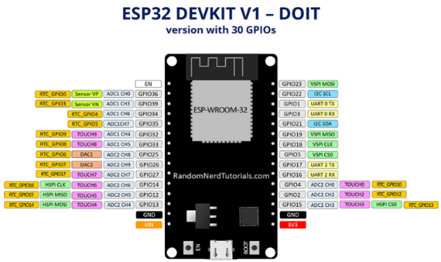

Hình 2.1: Sơ đồ chân Module wifi Esp32 devkit V1[1].

### 2.1.3. Thông số của module Wifi ESP32 NodeMCU Lua CP2102.

***a. Thông số kỹ thuật***

* Loại: Wifi + Bluetooth Module.
* Cổng nạp: Type C || Micro (tùy chọn trong phần phân loại).
* Mô hình: ESP32 38 chân.
* Điện áp nguồn (USB): 5V DC.
* Đầu vào/Đầu ra điện áp: 3.3V DC.
* Công suất tiêu thụ: 5μA trong hệ thống treo chế độ.
* Hiệu suất: Lên đến 600 DMIPS.
* Tần số: lên đến 240MHz.
* Wifi: 802.11 B/g/n/E/I (802.11N @ 2.4 GHz lên đến 150 Mbit/S).
* Bluetooth: 4.2 BR/EDR BLE 2 chế độ điều khiển.
* Bộ nhớ: 448 Kbyte ROM, 520 Kbyte SRAM, 6 Kbyte SRAM trên RTC và QSPI Hỗ trợ đèn flash / SRAM chip.
* Chip USB-Serial: CP2102.
* Ăng ten: PCB.
* GPIO kỹ thuật số: 25 chân (một số chân chỉ làm đầu vào).
* Kỹ thuật số Analog: 12bit SAR loại ADC, hỗ trợ các phép đo trên lên đến 18. kênh, một số chân hỗ trợ một bộ khuếch đại với lập trình tăng.
* Bảo mật: IEEE 802.11, bao gồm cả WFA, WPA/WPA2 và WAPI.
* Phần cứng tăng tốc mật mã học: AES, SHA-2, RSA, hình elip mật mã Đường Cong (ECC), số ngẫu nhiên Máy phát điện (RNG).

***b. Đặc tính nổi bật của module thu phát Wifi Esp32 nodemcu lua CP2102***

NodeMCU Firmware: Được nạp sẵn firmware NodeMCU, cho phép lập trình bằng ngôn ngữ Lua, C, C++ đơn giản và dễ học. Hỗ trợ Arduino IDE: Có thể lập trình bằng Arduino IDE thông qua ESP32 Core, tận dụng thư viện và cộng đồng Arduino.

Nhiều chân GPIO: Cung cấp nhiều chân GPIO với các chức năng đa dạng (PWM, I2C, SPI,...) để kết nối với nhiều loại cảm biến và thiết bị ngoại vi.

Tích hợp 2 nút nhấn EN và BOOT có tác dụng là:

* Nút EN thường được sử dụng để khởi động lại (reset) ESP32. Khi bạn nhấn nút EN, nó sẽ ngắt nguồn cung cấp điện cho vi điều khiển, làm cho nó khởi động lại khi nút được thả ra.
* Nút EN cũng có thể được sử dụng để kích hoạt chế độ lập trình lại vi điều khiển.
* Nút BOOT (hoặc nút IO0) thường được sử dụng kết hợp với nút EN để đưa Esp32 vào chế độ tải chương trình (programming mode).
* Khi bạn nhấn và giữ nút BOOT và sau đó nhấn và thả nút EN, ESP32 sẽ vào chế độ tải chương trình, cho phép bạn nạp mã chương trình mới thông qua cổng giao tiếp UART (thường là cổng USB).
* Sau khi nạp chương trình thành công, bạn có thể thả nút BOOT và nhấn nút EN để khởi động lại vi điều khiển và chạy chương trình mới.

### 2.1.4. Cảm biến nhiệt độ, độ ẩm DHT11

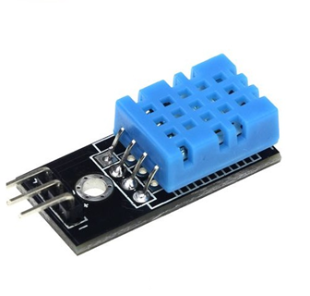

Hình 2.2: Cảm biến nhiệt độ, độ ẩm DHT11.

Thông số kỹ thuật:

* Điện áp hoạt động: 5VDC.
* Dòng sử dụng: 2.5mA max (khi truyền dữ liệu).
* Khoảng đo nhiệt độ: 0-50°C sai số ± 2°C.
* Dòng sử dụng: 2.5mA max (khi truyền dữ liệu).
* Tần số lấy mẫu tối đa: 1Hz (1 giây / lần).

### 2.1.5. Cảm biến độ ẩm đất

Trạng thái đầu ra mức thấp (0V), khi đất thiếu nước đầu ra sẽ là mức cao (5V), độ nhạy cao chúng ta có thể điều chỉnh được bằng biến trở. Độ nhạy của cảm biến độ ẩm đất có thể tùy chỉnh được (bằng cách điều chỉnh chiết áp màu xanh trên board mạch).

Phần đầu DO được cắm vào đất để phát hiện độ ẩm của đất, khi độ ầm của đất đạt ngưỡng thiết lập, đầu ra DO sẽ chuyển trạng thái từ mức thấp lên mức cao.

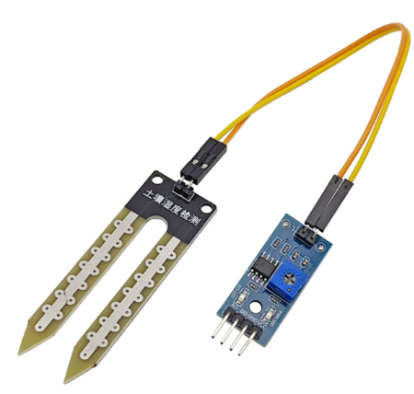

Hình 2.3: Module cảm biến độ ẩm đất.

Thông số kỹ thuật:

* Điện áp làm việc 3.3V ~ 5V.
* Có lỗ cố định để lắp đặt thuận tiện.
* PCB có kích thước nhỏ 3.2 x 1.4 cm.
* Sử dung chip LM393 để so sánh, ổn định làm việc.

### 2.1.6. Máy bơm nước 12V

Động cơ bơm chìm mini USB 5V lưu lượng 1,6 lít / phút có kích thước rất nhỏ gọn, sử dụng điện áp 3~5VDC. Vì máy bơm chìm mimi USB 5V này thuộc dạng bơm chìm nên động cơ có khả năng chống nước và hoạt động khi ngâm chìm trong nước. Máy bơm này ứng dụng để bơm nước, dung dịch trong các thiết kế nhỏ, mô hình tưới cây, nhà kính.

Hình 2.4: Máy bơm nước 12V.

Thông số kỹ thuật:

* Điện áp làm việc: DC 12VDC.
* Áp suất đầu ra: 1-2,5 kg.
* Lưu lượng: 2 – 3 lít / phút.
* Độ sâu hút đạt được: 1-2,5 mét.
* Tuổi thọ làm việc: 2-3 năm.

### 2.1.7. Module relay 5V

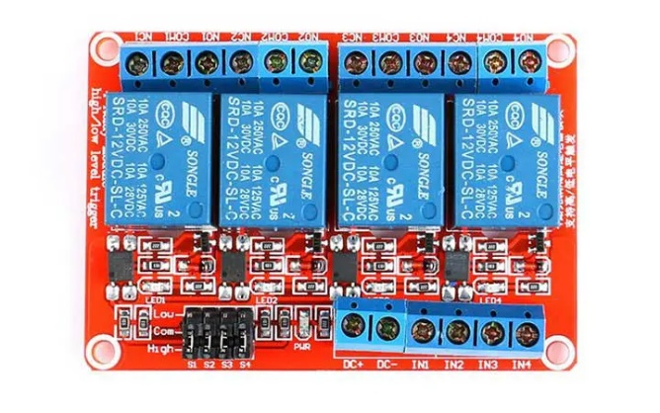

Hình 2.5: Module relay 5V

Thông số kỹ thuật:

* Opto cô lập, tốt chống nhiễu.
* Đầu ra điện thê đóng ngắt tối đa: DC 30V / 10A, AC 250V / 10A.
* Tải chịu đựng của relay : 10A/250VAC, 10A/30VDC.

### 2.1.8. LCD 1602

[Màn hình LCD 1602 xanh lá](https://nshopvn.com/product/man-hinh-lcd-1602-xanh-la/) sử dụng driver HD44780, có khả năng hiển thị 2 dòng với mỗi dòng 16 ký tự, màn hình có độ bền cao, rất phổ biến.

Thông số kỹ thuật của LCD 1602:

* Điện áp hoạt động là 5V.
* Kích thước: 80 x 36 x 12.5mm.
* Tên các chân được ghi phần trên của màn hình LCD hổ trợ kết nối, đi dây điện.
* Có bộ ký tự được xây dựng hỗ trợ tiếng Anh và tiếng Nhật.

Hình 2.6: Module LCD 1602 và giao tiếp I2C.

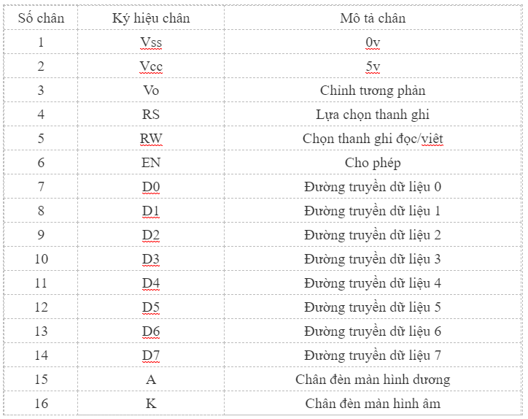

Hình 2.7: Sơ đồ chân module LCD 1602.

### 2.1.8. Cảm biến siêu âm HC -SR04

Hình 2.8: Cảm biến siêu âm HC-SR04.

Thông số kỹ thuật:

* Điện áp: 5V DC.
* Dòng hoạt động: < 2mA.
* Mức cao: 5V.
* Mức thấp: 0V.
* Góc tối đa: 15 độ.
* Khoảng cách: 2cm – 450cm (4.5m).

### 2.1.9. Quạt tản nhiệt 5V

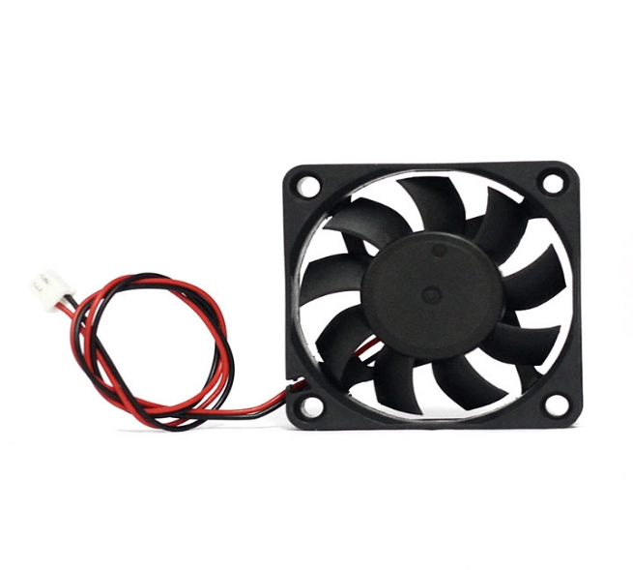

Hình 2.9: Quạt tản nhiệt 5V.

Thông Số Kỹ Thuật:

* Kích thước: 6x6x1.5cm.
* Điện áp: 5V.
* Công suất: 0.9W.
* Trọng lượng: 30g.

### 2.1.10. Bóng đèn chiếu sáng

Hình 2.10: Đèn led dây dán 12V[2].

Thông Số Kỹ Thuật:

* Công suất: 5 W.
* Hiệu suất: 100 Lm/W.
* Quang thông: 500 Lm.
* Điện áp: AC100-240/50-60Hz.
* Hệ số công suất: 0.5.
* Kích thước: 55x102 mm.

## 2.2. Phần mềm dùng thực hiện đề tài đồ án

### 2.2.1. Phần mềm Android Studio



Hình 2.11: Android Studio[3].

Có nhiều công cụ để phát triển Android nhưng đến nay công cụ chính thức và mạnh mẽ nhất là Android Studio. Đây là IDE (Môi trường phát triển tích hợp) chính thức cho nền tảng Android, được phát triển bởi Google và được sử dụng để tạo phần lớn các ứng dụng mà bạn có thể sử dụng hàng ngày.

Android Studio lần đầu tiên được công bố tại hội nghị Google I/O vào năm 2013 và được phát hành cho công chúng vào năm 2014 sau nhiều phiên bản beta khác nhau. Trước khi được phát hành, các nhà phát triển Android thường sử dụng các công cụ như Eclipse IDE, một IDE Java chung cũng hỗ trợ nhiều ngôn ngữ lập trình khác.

Android Studio khiến việc tạo ứng dụng trở nên dễ dàng hơn đáng kể so với phần mềm không chuyên dụng. Đối với người mới bắt đầu, có rất nhiều thứ để học và nhiều thông tin có sẵn, thậm chí thông qua các kênh chính thức nhưng chúng có thể đã lỗi thời hoặc quá nhiều thông tin khiến họ cảm thấy choáng ngợp. Bài viết này sẽ giải thích ngắn gọn nhưng chi tiết về một số chức năng cơ bản của nó để bạn có thể nắm bắt được bước đầu trong công cuộc phát triển Android của mình.

Chức năng của Android Studio là cung cấp giao diện để tạo các ứng dụng và xử lý phần lớn các công cụ quản lý file phức tạp đằng sau hậu trường. Ngôn ngữ lập trình được sử dụng ở đây là Java và được cài đặt riêng trên thiết bị của bạn. Android Studio rất đơn giản, bạn chỉ cần viết, chỉnh sửa và lưu các dự án của mình và các file trong dự án đó. Đồng thời, Android Studio sẽ cấp quyền truy cập vào Android SDK.

Hãy coi đây là đuôi cho code Java cho phép nó chạy trơn tru trên các thiết bị Android và tận dụng lợi thế của phần cứng gốc. Bạn cần sử dụng ngôn ngữ lập trình Java để viết các chương trình, Android SDK có nhiệm vụ kết nối các phần này lại với nhau. Cùng lúc đó Android Studio kích hoạt để chạy code, thông qua trình giả lập hoặc qua một phần cứng kết nối với thiết bị. Sau đó, bạn cũng có thể “gỡ rối” chương trình khi nó chạy và nhận phản hồi giải thích sự cố, v.v... để bạn có thể nhanh chóng giải quyết vấn đề. Google đã nỗ lực rất nhiều để làm cho Android Studio trở nên mạnh mẽ và hữu ích nhất có thể. Nó cung cấp những gợi ý trực tiếp trong khi viết code và thường đề xuất những thay đổi cần thiết để sửa lỗi hoặc làm code hiệu quả hơn. Ví dụ, nếu không sử dụng biến, biến đó sẽ được tô đậm bằng màu xám. Và khi bắt đầu gõ một dòng code, Android Studio sẽ cung cấp danh sách gợi ý tự hoàn thành để giúp bạn hoàn thiện dòng code đó. Chức năng này rất hữu ích khi bạn không nhớ được chính xác cú pháp hoặc để tiết kiệm thời gian.

### 2.2.2. Firebase

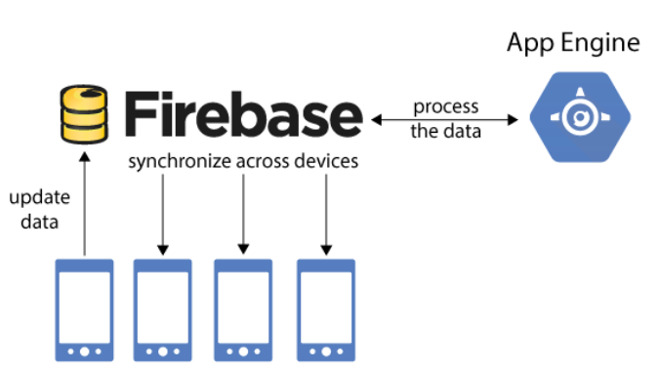

Hình 2.12: Firebase[4].

Firebase chính là một dịch vụ cơ sở dữ liệu được hoạt động ở trên nền tảng đám mây (Cloud). Đi kèm với đó là một hệ thống máy chủ mạnh mẽ của Google. Hệ thống có chức năng chính là giúp cho người dùng có thể lập trình ứng dụng thông qua cách đơn giản hóa những thao tác với các cơ sở dữ liệu.

Firebase hoạt động với chức năng như thế nào? Chức năng hoạt động của Firebase là gì? Kể từ sau khi Google chính thức mua lại và tiếp tục phát triển, cho đến nay Firebase gồm có các hoạt động điển hình như sau: Firebase, Authentication.

Hoạt động nổi trội nhất của Firebase chính là xây dựng những bước xác dụng người dùng thông qua Email, Facebook, Twitter, GitHub hay Google. Ngoài ra, hoạt động Firebase Authentication cũng hỗ trợ xác thực nặc danh cho những ứng dụng. Hoạt động xác thực của Firebase có thể giúp cho thông tin cá nhân của những người sử dụng được an toàn hơn. Điều này cũng đảm bảo tài khoản và các thông tin cá nhân của người dùng không bị đánh cắp.

Cách thức hoạt động tiếp theo được nhắc đến là Firebase Hosting. Đây là một hoạt động được phân phối thông qua tiêu chuẩn công nghệ bảo mật SS1 từ hệ thống mạng CDN.

CDN chính là cụm từ viết tắt của Content Delivery Network chính là một mạng lưới máy chủ giúp lưu giữ lại các bản sao của các nội dung tĩnh, Những nội dung tĩnh này nằm ở bên trong website và trực tiếp phân phối đến các máy chủ PoP khác. Mạng lưới của máy chủ CDN được thiết đặt ở khắp nơi trên thế giới. Từ máy chủ Pop – Points of Presence, nguồn dữ liệu sẽ được gửi đi đến những người dùng cuối cùng.

Firebase Realtime Database có dạng một JSON đã được đồng bộ thời gian đến với tất cả các kết nối client. Để có được hoạt động này thì các lập trình viên cần phải

đăng ký tài khoản ở trên Firebase. Dữ liệu ở trong database sẽ tự động cập nhật một cách liên tục khi phát triển ứng dụng. Sau khi đã được cập nhật thì những dữ liệu này sẽ được truyền tải thông qua các kết nối SS1 có 2048 bit.

***Ưu điểm của Firebase:***

Nền tảng Firebase được sử dụng rộng khắp nơi không chỉ là điều ngẫu nhiên. Bởi lẽ ứng dụng này sở hữu riêng cho mình nhiều ưu điểm vô cùng nổi bật. Điển hình:

* Sử dụng dễ dàng: Những người dùng có thể đăng ký một tài khoản Firebase thông qua tài khoản Google. Đồng thời, người cùng cũng có thể sử dụng nền tảng này trong quá trình phát triển ứng dụng một cách đơn giản nhất.
* Tốc độ phát triển nhanh: Ưu điểm tiếp theo chính là Firebase hỗ trợ cho việc phát triển ứng dụng rất nhanh chóng. Điều này sẽ giúp lập trình viên giảm bớt được thời gian để phát triển cũng như tiếp thị ứng dụng.
* Cung cấp nhiều dịch vụ: Firebase còn cung cấp đa dịch vụ cho mục đích phát triển trang web. Người dùng có thể lựa chọn database Firestore hoặc Realtime theo đúng ý muốn của mình.
* Nền tảng cho Google phát triển: google firebase là gì? Firebase được Google mua lại và trở thành một phần của Google. Ứng dụng này sẽ khai thác được triệt để sức mạnh cũng như các dịch vụ hiện đang sẵn có của Google.
* Giao diện người dùng được chú trọng: Firebase sẽ cho phép các lập trình viên tập trung hơn vào việc phát triển giao diện của người dùng thông qua kho Backend mẫu vô cùng đa dạng.
* Firebase app không có máy chủ: Chính điều này sẽ giúp cho Firebase có được

khả năng tối ưu hóa nhất hiệu suất làm việc nhờ vào việc mở rộng cụm dữ liệu.

* Học máy: Ứng dụng Firebase sẽ cung cấp học máy cho các lập trình viên để hỗ trợ tốt nhất cho việc phát triển ứng dụng.
* *Tạo lưu lượng truy cập:* Firebase App sẽ hỗ trợ việc tạo lập các chỉ mục. Đồng thời, Firebase cũng sẽ giúp nâng cao thứ hạng của ứng dụng ở trên bảng xếp hạng của Google. Nhờ vậy mà lượt traffic sẽ tăng lên.
* *Theo dõi lỗi:* Đây là một công cụ để phát triển cũng như khắc phục lỗi vô cùng tuyệt vời. Nhờ vậy khi sử dụng, bạn không cần lo lắng mình sẽ để sót lỗi.
* *Chức năng sao lưu:* cách sử dụng firebase sao lưu một cách thường xuyên và đảm bảo tính sẵn có. Đồng thời, chức năng này cũng giúp cho thông tin và dữ liệu được bảo mật một cách an toàn nhất.

***Nhược điểm của Firebase:***

Bên cạnh những ưu điểm nổi bật thì Firebase cũng còn tồn tại một số nhược điểm nhất định:

* Firebase không là mã nguồn mở: Điều này sẽ giúp cho ứng dụng trở thành một lựa chọn không quá tối ưu đối với nhiều nhà phát triển. Người dùng không thể sửa đổi được mã nguồn Firebase.
* Người dùng không truy cập được mã nguồn: Đối với những ứng dụng lớn thì việc chuyển đổi sang các nhà cung cấp khác thực sự không dễ dàng. Để làm được điều này thì toàn bộ Backend cần phải được xây dựng lại từ đầu.
* Nền tảng không hoạt động nhiều quốc gia: Firebase chính là một Subdomain

của Google.Trang web chính thức của Firebase hiện tại đang bị chặn ở nhiều

quốc gia trên thế giới, trong đó có cả Trung Quốc.

* Firebase chỉ hoạt động với CSDL NoSQL: Người dùng sẽ không thể xử lý được dữ liệu một cách nhanh chóng. Firebase chỉ sử dụng JSON và hầu như không có SQL. Chính vì vậy, để di chuyển từ cơ sở dữ liệu sẽ không hề dễ dàng.
* Firebase chỉ chạy trên Google Cloud: Firebase trở thành một phần của Google và tất cả cơ sở hạ tầng của ứng dụng đều hoạt động trên Google Cloud. Người dùng không thể chạy ứng dụng trên những đơn vị cung cấp đám mây khác.
* Truy vấn khám chậm: Không phải các cơ sở dữ liệu đều phù hợp mọi trường

hợp và tất nhiên Cloud Firestore cũng không là ngoại lệ. Điều này khiến bạn rất mất thời gian khi sử dụng ứng dụng.

* Các dịch vụ cung cấp không phải đều miễn phí: Không phải tất cả các dịch vụ được cung cấp đều miễn phí. Các chức năng trên đám mây sẽ chỉ có thể khả dụng trên gói Blaze và dĩ nhiên người dùng cũng không thể sử dụng được các dịch vụ ở trong gói Spark.
* Giá sử dụng dịch vụ Firebase khá cao: Firebase sẽ cung cấp cho người dùng rất nhiều tính năng hữu ích nhưng giá thành của chúng cũng cao hơn so với nhà cung cấp IaaS thuần túy.
* Thiếu hợp đồng doanh nghiệp: Firebase không có những tùy chọn Dedicated Servers hoặc các hợp đồng doanh nghiệp. Để có thể sử dụng được Firebase chính là sử dụng cấu trúc Serverless ít linh hoạt hơn.
* Không cung cấp API GraphQL: Ứng dụng không cung cấp API GraphQL tương tự như một phần của quá trình thiết lập tiêu chuẩn. Mặc dù còn có những giải pháp thay thế khác thế nhưng REST vẫn là một tùy chọn mặc định của nền tảng này.

### 2.2.3. Phần mềm mô phỏng proteus 8

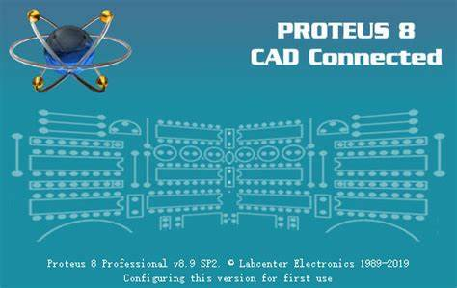

Hình 2.13: Phần mềm mô phỏng proteus 8[5].

Phần mềm Proteus cho phép mô phỏng hoạt động của mạch điện tử bao gồm phần thiết kế mạch và viết chương trình điều khiển cho các họ vi điều khiển như MCS-51, PIC, AVR, … Proteus là phần mềm mô phỏng mạch điện tử của Labcenter Electronics, mô phỏng cho hầu hết các linh kiện điện tử thông dụng, đặc biệt hỗ trợ cho cả các MCU như PIC, 8051, AVR, Motorola.

Phần mềm bao gồm 2 chương trình: ISIS (Intelligent Schematic Input System) cho phép mô phỏng mạch và ARES (Advanced Routing and Editing Software) dùng để vẽ mạch in.

Dễ dàng tạo ra một sơ đồ nguyên lý từ đơn giản đến phức tạp. Hỗ trợ kiểm tra lỗi thiết kế trên sơ đồ nguyên lý. Có thể xem và lưu lại phần báo lỗi. Phần mềm chạy mô phỏng và phân tích các tính chất của một mạch điện một cách chính xác. Dễ dàng chỉnh sữa các đặc tính của linh kiện trên sơ đồ nguyên lý.

Proteus cung cấp cho người sử dụng công cụ biên dịch cho các họ vi xử lý như

MSC51, AVR, HC11, …qua đó tạo ra các tập tin hex dùng để nạp cho vi xử lý và tạp tin dsi dùng để xem và chạy kiểm tra từng bước trong quá trình mô phỏng.

Phần mềm cung cấp rất nhiều mô hình linh kiện có chức năng mô phỏng, từ các vi điều khiển thông dụng đến các linh kiện ngoại vi như LED, LCD, Keypad, cổng RS232… cho phép người sử dụng mô phỏng từ một hệ vi điều khiển hoàn chỉnh đến việc xây dựng phần mềm cho hệ thống đáp ứng các giao thức vật lý.

Ngoài ra, Proteus còn cho phép bạn tự tạo linh kiện tương tác động do đó bạn có thể thực hiện các mô phỏng có tương tác giống như hoạt động của một mạch thật.

### 2.2.4. Phần mềm Arduino IDE

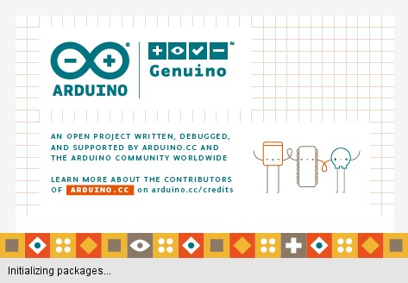

Hình 2.14: Phần mềm Arduino IDE[5].

Arduino IDE là một phần mềm mã nguồn mở chủ yếu được sử dụng để viếtvà biên dịch mã vào module Arduino. Đây là một phần mềm Arduino chính thức, giúp cho việc biên dịch mã trở nên dễ dàng mà ngay cả một người bình thường không có kiến thức kỹ thuật cũng có thể làm được. Nó có các phiên bản cho các hệ điều hành như MAC, Windows, Linux và chạy trên nền tảng Java đi kèm với các chức năng và lệnh có sẵn đóng vai trò quan trọng để gỡ lỗi, chỉnh sửa và biên dịch mã trong môi trường. Có rất nhiều các module Arduino như Arduino Uno, Arduino Mega, Arduino Leonardo, Arduino Micro và nhiều module khác. Mỗi module chứa một bộ vi điều khiển trên bo mạch được lập trình và chấp nhận thông tin dưới dạng mã. Mã chính, còn được gọi là sketch, được tạo trên nền tảng IDE sẽ tạo ra một file Hex, sau đó được chuyển và tải lên trong bộ điều khiển trên bo.

Môi trường IDE chủ yếu chứa hai phần cơ bản: Trình chỉnh sửa và Trình biên dịch, phần đầu sử dụng để viết mã được yêu cầu và phần sau được sử dụng để biên dịch và tải mã lên module Arduino. Môi trường này hỗ trợ cả ngôn ngữ C và C++.

Khi người dùng viết mã và biên dịch, IDE sẽ tạo file Hex cho mã. File Hex là

các file thập phân Hexa được Arduino hiểu và sau đó được gửi đến bo mạch bằng cáp USB. Mỗi bo Arduino đều được tích hợp một bộ vi điều khiển, bộ vi điều khiển sẽ nhận file hex và chạy theo mã được viết.

# CHƯƠNG III: PHÂN TÍCH VÀ THIẾT KẾ HỆ THỐNG

## 3.1. Đặc tả yêu cầu hệ thống.

Bài toán được tìm hiểu và dựa trên những yêu cầu thực tiễn, từ đó giải quyết các vấn đề một cách phù hợp, có khả năng áp dụng và hiệu quả nhất.

Hệ thống chăm sóc cây trong nhà kính phù hợp ở các khu nông nghiệp sạch, các trang trại thông minh, giúp người chủ có thể ứng dụng công nghệ mới vào công việc giúp nâng cao hiệu xuất và tiết kiệm chi phí về nhân lực, tiền bạc đạt được hiệu quả tốt cho khu vườn.

Vậy nên “Thiết kế hệ thống chăm sóc vườn trong nhà kính” là một trong những thiết kế giúp tạo ra một hệ thống IoT hiệu quả và đáp ứng được nhu cầu thực tế của người dùng.

### 3.1.1. Các yêu cầu chức năng.

* Thiết kế các thiết bị đèn chiếu sáng, thiết bị quạt đối lưu, thiết bị rèm che nắng, máy bơm phun xương bằng nút bật và tắt qua ứng dụng android.
* Hiển thị thông số đo được từ cảm biến đến ứng dụng android và LCD1602.
* Thiết kế hệ thống tự động điều khiển thiết bị quạt đối lưu và máy bơm phun sương dựa theo thông số đo được từ cảm biến theo thời gian thực.
* Chức năng đặt thời gian thực để hẹn giờ điều khiển bật và tắt thiết bị đèn chiếu sáng, thiết bị quạt đối lưu, thiết bị rèm che nắng, máy bơm phun xương qua ứng dụng android.
* Chức năng cho người dùng đăng ký, đăng nhập tài khoản.

### 3.1.2. Các yêu cầu phi chức năng.

**a. Xác định và phân tích các luồng thông tin**

Nguyên tắc đối với các thông tin đầu vào là đảm bảo cho phép đáp ứng các thông tin đầu ra một cách chính xác, nhanh chóng hợp lý trên cơ sở thuật toán tối ưu nhất.Dễ truy cập, tiết kiệm thời gian nhằm nâng cao hiệu suất công việc.

Tổ chức thông tin đầu vào chính là yêu cầu quan trọng nhất, là mục đích xây dựng cho toàn bộ hệ thống. Đây là thông tin nguồn để quá trình xử lý thông tin sẽ được kết quả mong muốn. Ảnh hưởng của quá trình biến đổi thông tin mà hệ thống cần đáp ứng không chỉ thể hiện qua chính các yêu cầu đó mà còn thể hiện qua các yếu tố thời gian: nhanh, chính xác, rõ ràng. Tổ chức dữ liệu cách gọn, đầy đủ, dễ dàng cập nhật.

Phân tích các thông tin đầu vào và không thay đổi chính là cơ sở cho việc tính toán thống kê, tổng hợp tác động trực tiếp đến thông tin đầu ra. Dữ liệu phải có tính ổn định về nội dung được đảm bảo an toàn cao, không sai lệch hoặc mất mát trong quá trình sử dụng.

**b. Những thông tin đầu ra mà hệ thống cần đáp ứng**

Đó là những thông tin mà hệ thống phải đáp ứng, các thông tin đó chủ yếu do người thiết kế đưa ra cho hệ thống đáp ứng việc phân tích cụ thể hoá, đánh giá, bổ sung, đóng gói.

Nhiệm vụ của quá trình phân tích các thông tin đầu ra là tập hợp, thống kê các yêu cầu của người dùng và dự báo yêu cầu phát sinh của hệ thốngThông tin đầu ra: Thông tin đáp ứng bằng phương pháp tính toán, thống kê.

## 3.2. Thiết kế hệ thống

### 3.2.1. Thiết kế phần cứng cho hệ thống

**a. Sơ đồ khối**

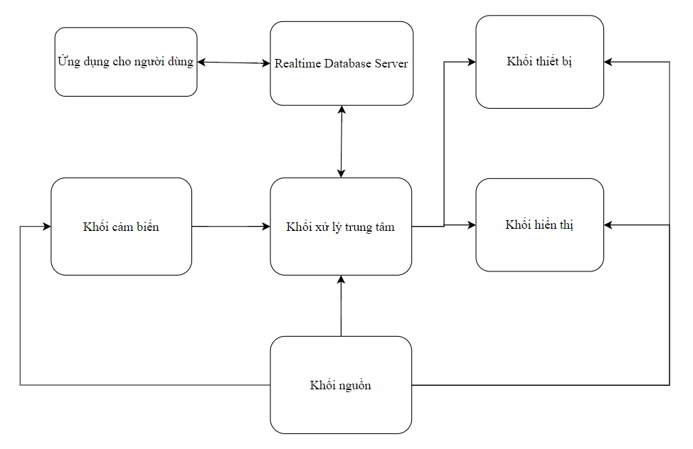

Hình 3.1: Sơ đồ khối

Khối xử lý trung tâm: Module wifi ESP 32 nodemcu lua cp2102 giao tiếp với khối cảm biến lấy dữ liệu phản hồi từ khối cảm biến đồng thời xử lý tín hiệu phản hồi từ khối cảm biến và truyền dữ liệu đến khối hiển thị. Khối điều khiển gửi tín hiệu điều khiển đến module wifi ESP32 nodemcu lua cp2102 tiếp tục xử lý tín hiệu nhận được và thực hiện lệnh điều khiển chế độ hiện tại cho khối thiết bị.

Khối cảm biến: gồm có các cảm biến DHT11 để đo nhiệt độ và độ ẩm môi trường, cảm biến độ ẩm đất để đo nhiệt độ của đất cho cây trồng, cảm biến siêu ẩm để đo mực nước trong bể tưới theo thời gian thực.

Khối hiển thị: màn hình lcd hiển thị thông tin các cảm biến đo được từ môi trường trong nhà kính.

Khối thiết bị: bao gồm các thiết bị có nhiệm vụ thực thi hiệu lệnh của bộ xử lý trung tâm đưa ra. Khối thiết bị bao gồm đèn chiếu sáng, quạt đối lưu không khí, máy tưới cây dạng phun sương, rèm che nắng cho nhà kính.

Khối nguồn: cung cấp nguồn điện cho các khối của hệ thống hoạt động.

Realtime Database Server: cơ sở lưu trữ dữ liệu theo thời gian thực là một thành phần của Firebase là một platform được phát triển từ máy chủ của google.

Ứng dụng cho người dùng: có các chức năng hiển thị và điều khiển. Cụ thể bộ xử lý trung tâm sẽ gửi dữ liệu từ cảm biến đến Realtime Database Server gửi dữ liệu hiển thị đến ứng dụng android cho người dùng. Khi ứng dụng gửi nhiệm vụ sẽ được lưu trữ trên Realtime Database Server. Esp 32 sẽ đọc về dữ liệu nhiệm vụ và thực hiện nhiệm vụ được giao.

**b. Sơ đồ nguyên lý**

Hình 3.2: Sơ đồ nguyên lý

**c. Nguyên lí hoạt động của hệ thống:**

Khối xử lý trung tâm:

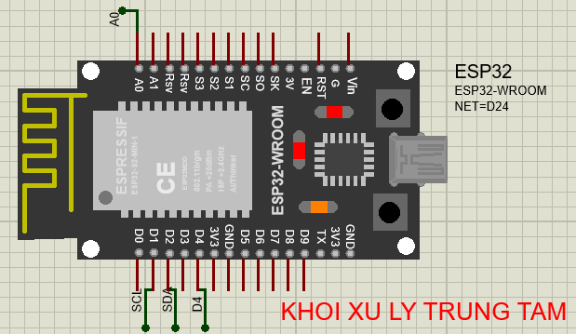

Hình 3.3: Khối xử lý trung tâm

Khối xử lý trung tâm sử dụng của module wifi Esp32 để làm vi điều khiển chính cho toàn bộ hệ thống hoạt động.

Khối cảm biến:

Hình 3.4: Khối cảm biến

Khối cảm biến có chức năng thu thập các dữ liệu về môi trường xung quanh để gửi đến khối xử lý trung tâm. Cảm biến đo độ ẩm đất sẽ thu thập dữ liệu về độ ẩm đất; cảm biến dht11 sẽ thu thập dữ liệu về nhiệt độ, độ ẩm xung quanh. Cảm biến siêu âm sẽ đo mực nước ở trong bể để gửi đến khối xử lý trung tâm.

Khối hiển thị:

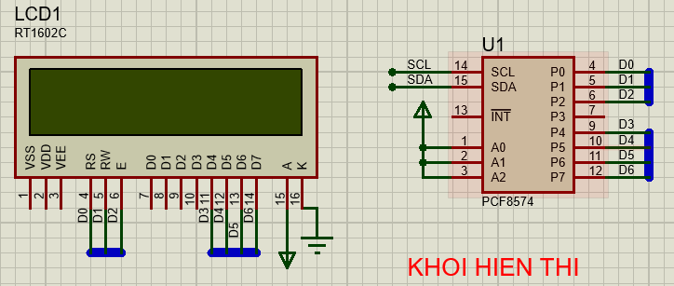

Hình 3.5: Khối hiển thị

Khối hiển thị có chức năng hiển thị dữ liệu đo được từ khối cảm biến và cập nhật trạng thái đo được theo thời gian thực và hiển thị lên trên màn hình lcd 1602 và trên ứng dụng android.

Khối thiết bị:

Hình 3.6: Khối thiết bị

Khối thiết bị có chức năng thay đổi trạng thái của thiết bị theo thời gian thực dự vào tín hiệu gửi đến từ khối xử lý trung tâm. Các thiết bị ở đây gồm có: máy bơm nước, máy phun sương, quạt lưu thông không khí, bóng đèn điện.

### 3.2.2. Thiết kế phần mềm cho hệ thống

**a. Kết nối Firebase**

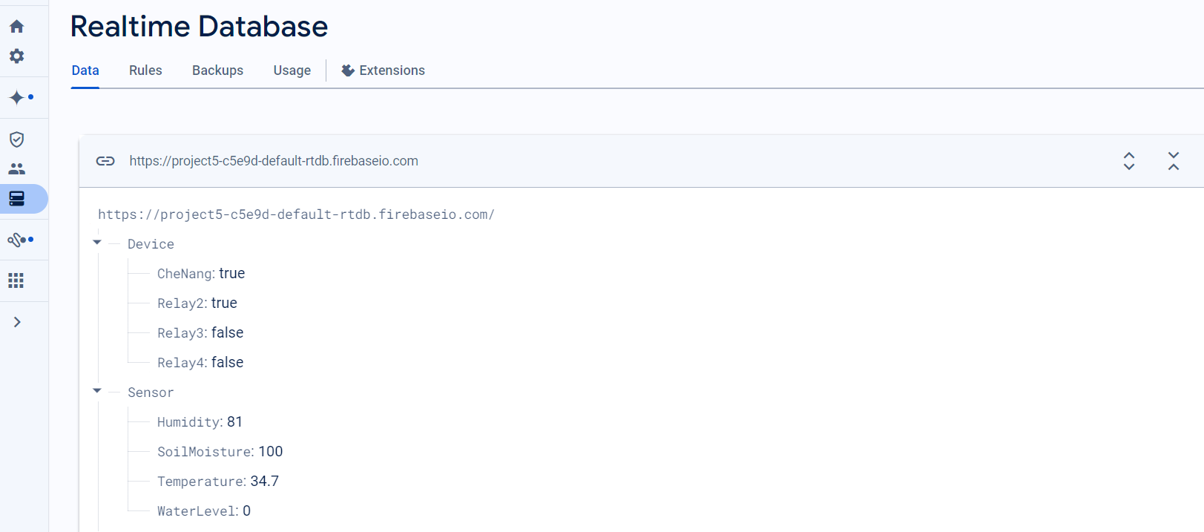

Hình 3.7: Màn hình Realtime Database

Các dữ liệu thu thập được từ cảm biến, trạng thái hiện tại của thiết bị đều được gửi đến khối xử lý trung tâm. Khối xử lý trung tâm dùng realtime database của firebase là cơ sở dữ liệu thời gian thực nhằm mục đích lưu trữ và cập nhập dữ liệu theo thời gian thực đến ứng dụng android và ngược lại.

**b. Thiết kế giao diện cho hệ thống**

Giao diện chính của hệ thống là giao diện điều khiển thiết bị có hiển thị các thông tin về nhiệt độ, độ ẩm của môi trường, độ ẩm của đất, mực nước trong bể bên cạnh đó còn hiển thị đang ở giao diện home. Gồm có 4 thiết bị đang hiện sẵn trên màn hình là đèn chiếu sáng, quạt đối lưu không khí, rèm che nắng, máy tưới cây theo dạng phun xương:

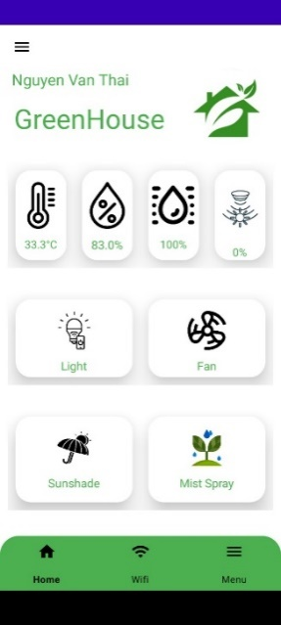

Hình 3.8: Giao diện chính của màn hình

Giao diện kết nối wifi cho hệ thống giúp cho người dùng có thể thay đổi wifi kết nối đến hệ thống nhằm trường hợp hệ thống không có internet sử dụng:

Hình 3.9: Giao diện kết nối internet qua wifi cho hệ thống

Bên cạnh đó tôi còn tạo thêm chức năng đăng ký và đăng nhập giúp người dùng có thể tạo tài khoản sử dụng cho hệ thống giúp bảo mật hơn dưới đây là giao diện đăng ký và đăng nhập cho người sử dụng:

Hình 3.10: Giao diện đăng nhập của người dùng

Hình 3.11: Giao diện đăng ký cho tài khoản người dùng

Ứng dụng còn có chức năng đăng xuất tài khoản cho người dùng đang ở chương trình chính:

Hình 3.12: Giao diện đăng xuất và các cài đặt khác cho tài khoản người dùng

Chức năng của hệ thống đèn chiếu sáng: thiết bị chiếu sáng gồm có 2 chức năng là thủ công và hẹn giờ bật tắt. Chức năng thủ công cho phép bật và tắt đèn chiếu sáng tùy vào trạng thái người dùng đang điều khiển. Chức năng hẹn giờ giúp người dùng có thể hẹn giờ bật và tắt cho đèn:

Hình 3.13: Giao diện chức năng bật và tắt đèn thủ công

Hình 3.14: Giao diện chức năng hẹn giờ bật tắt cho đèn chiếu sáng

Chức năng của hệ thống quạt đối lưu không khí gồm có 3 chức năng là thủ công, tự động bật tắt theo cảm biến và chức năng hẹn giờ bật tắt cho quạt đối lưu không khí.Chức năng bật tắt thủ công giúp người dùng điều khiển trạng thái của quạt đối lưu đang ở trạng thái bật hay tắt. Chức năng tự động thì quạt sẽ bật tắt theo cảm biến nhiệt độ, nhiệt độ môi trường cao hơn nhiệt độ bật thfi quạt sẽ bật lên đến khi nhiệt độ giảo xuống bằng mức nhiệt độ tắt mà người dùng cài đặt thì hệ thống sẽ tự đông tắt. Chức năng hẹn giờ giúp người dùng có thể hẹn giờ bật tắt cho hệ thống mà không cần phải bật và tắt thủ công. Sau khi người dùng hẹn giờ xong thì đến giờ bật hệ thống sẽ bật cho đến khi đến giờ tắt hệ thống đối lưu tuy thuộc vào thời gian người dùng cài cho hệ thống:

Hình 3.15: Giao diện bật và tắt thủ công cho quạt đối lưu không khí

Hình 3.16: Giao diện chế độ tự động của quạt đối lưu không khí

Hình 3.17: Giao diện chức năng hẹn giờ bật tắt cho quạt đối lưu không khí

Chức năng của hệ thống rèm che nắng gồm có 2 chức năng là thủ công và hẹn thời gian. Vì ở môi trường thực tế nhà kính kín nên không cần việc che mưa nhưng rất cần rèm che nắng cách dùng rèm che nắng sẽ phụ thuộc vào việc nhà kính đang trồng loại cây ưa bóng râm hoặc loại cây ưa ánh sáng.Chức năng thủ công giúp người dùng điều khiển trạng thái đóng hoặc mở của rèm che. Chức năng hẹn giừo giúp chúng ta hẹn giờ đóng và giờ mở cho rèm che nắng.

Hình 3.18: Giao diện đóng và mở thủ công cho rèm che nắng

Hình 3.19: Giao diện chức năng hẹn giờ đóng và mở cho rèm che nắng

Chức năng của hệ thống tưới cây dạng phun xương gồm có 3 chức năng là thủ công, tự động bật tắt theo cảm biến và chức năng hẹn giờ bật tắt cho máy bơm phun sương. Chức năng tự động sẽ điều khiển ngưỡng bật tắt máy bơm dựa vào cảm biến độ ẩm đất.

Hình 3.20: Giao diện bật và tắt thủ công cho máy bơm phun xương

Hình 3.21: Giao diện chế độ tự động của máy bơm phun xương

Hình 3.22: Giao diện chức năng hẹn giờ bật và tắt cho máy bơm phun xương

# ****CHƯƠNG IV: TÍCH HỢP VÀ ĐÁNH GIÁ HỆ THỐNG****

## 4.1. Xây dựng và tích hợp hệ thống

### 4.1.1. Xây dựng phần cứng cho hệ thống

Gắn các linh kiện cần thiết lên mạch, kết nối các chân linh kiện với Module wifi ble Esp32 node mcu luanode32 cp2102.

Sử dụng Wifi kết nối đến Firebase, sử dụng WIFI_SSID và WIFI_PASSWORD là tên WIFI và mật khẩu WIFI kết nối tới Internet bạn muốn kết nối. Đồng thời sử dụng FIREBASE_HOST và FIREBASE_AUTH kết nối dữ liệu đến địa chỉ firebase muốn kết nối.

Sử dụng phần mềm Arduino IDE lập trình phần cứng cho hệ thống:

* Lập trình kết nối Module ESP32 NodeMCU với Wifi và Firebase.
* Lập trình cài đặt các chức năng của hệ thống.

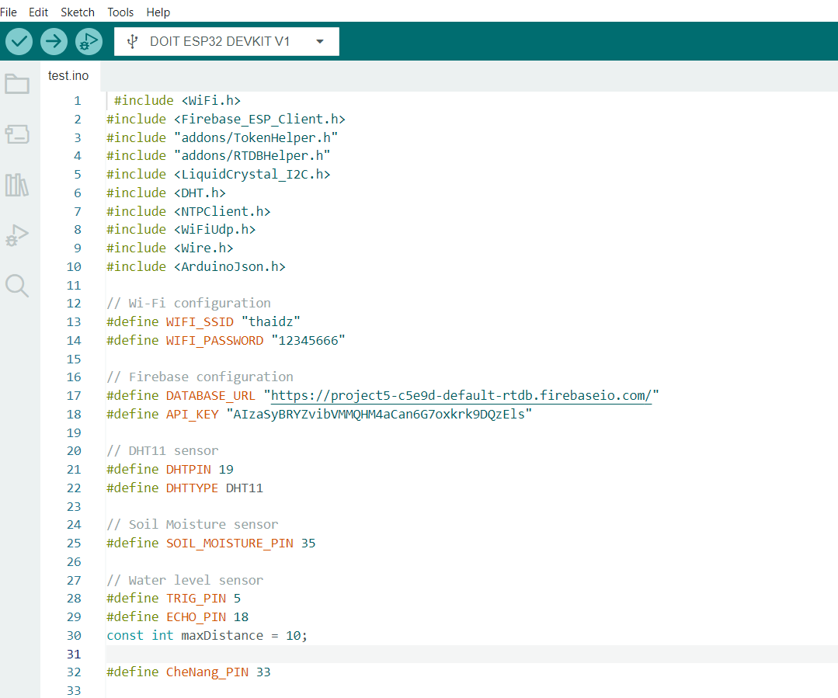

Hình 4.1: Lập trình trên Arduino IDE

### 4.1.2. Xây dựng phần mềm cho hệ thống

Sử dụng phần mềm Arduino để lập trình giao diện điều khiển cho hệ thống:

Xây dựng các file Java tiến hành xử lý các sự kiện , thác tác người dùng trên ứng dụng điều khiển hệ thống. Ứng dụng bao gồm các file như dangkydangnhap.java, Mainactivity.java.

Hình 4.2: Các file .java của hệ thống.

Xây dựng các file XML để thiết kế giao diện cho ứng dụng điều khiển hệ thống. Ứng dụng bao gồm các file như: dangkydangnhap.xml, Mainactivity.xml, customdialog.xml.

Hình 4.3: Các file .xml của hệ thống.

File AndroidManifest.xml kê khai các file .java được chạy trong chương trình.

Hình 4.4: File Manifest.

### 4.1.3. Tích hợp hệ thống

**a.** Kết nối Android Studio với Firebase

Cần truy cập trang website của google firebase để đăng nhập tài khoản và bắt đầu tạo project dự án kết nối giữa Android và Firebase.

Hình 4.5: Website firebase.

Chọn Tool trên thanh công cụ của Android Studio, chọn Firebase.

Hình 4.6: Tool của Android Studio.

Trong hộp thoại chọn Realtime Database và chọn Get started with Realtime Database [Java]. Sau đó chọn Connect to Firebase kết nối tới dự án firebase đã tạo. Sau khi kết nối thành công hiển thị đã Connected trên ứng dụng.

Hình 4.7: Kết nối đến firebase.

Thêm các thư viện của Realtime Databse SDK cho build.gradle trong ứng dụng điều khiển

Hình 4.8: Thêm thư viện trong ứng dụng.

**b.** Kết nối NodeMCU ESP32 cho Firebase

Cài đặt các thư viên Firebase trong Library Manager.

Hình 4.9: Cài đặt thư viện.

Vào thẻ project settings lấy API Key.



Hình 4.10: Lấy API Key.

Trong mục Realtime Database ta lấy đường dẫn truy xuất đến Database.

Hình 4.11: Lấy đường dẫn truy xuất đến Database.

Trong code thực hiện khai báo Host, Authentication cho module và khai báo biến trung gian truy xuất đến Firebase.

Hình 4.12: Thực hiện khai báo.

## 4.2 Kiểm thử và đánh giá hệ thống

### 4.2.1. Kiểm thử

* Hệ thống có hoạt động tốt hay không.

### 4.2.2. Đánh giá hệ thống

Hệ thống hoạt động chuẩn với các chức năng khi chuyển giữa các chế độ. Hệ thống nhận biết tốt những chuyển động bất thường xung quanh trong

khu vực quét của cảm biến.

* Hệ thống điều điểu khiển bật/tắt các chế độ cảnh báo đúng khi phát hiện khói và nhiệt độ tăng cao.
* Hệ thống điều khiển được trên Android.
* Giao diện dễ sử dụng.

### 4.2.3. Độ chính xác

Kiểm tra khả năng điều khiển: Thực hiện nhiều lần điều khiển để đảm bảo hệ thống hoạt động ổn định và chính xác.

So sánh với các thiết bị và mô hình hiện có trên thị trường phải hoạt động ổn định và thật chính xác theo từng mục tiêu đề ra.

### 4.2.4. Bảo mật

Xác thực và phân quyền: Đảm bảo chỉ người dùng đã đăng nhập mới có thể truy cập và thao tác trên hệ thống. Sử dụng các biện pháp bảo mật như mã hóa mật khẩu.

### **4.2.5. Tính tiện lợ**i

Giao diện người dùng thân thiện: Đảm bảo giao diện người dùng dễ sử dụng, trực quan và thân thiện với người dùng.

Thời gian phản hồi: Đo thời gian phản hồi của hệ thống từ khi người dùng thực hiện thao tác đến khi hệ thống phản hồi, đảm bảo thời gian phản hồi nhanh chóng và mượt mà.

### 4.2.6. Tính ổn định

Kiểm tra hệ thống trong môi trường thực tế: Thực hiện kiểm tra hệ thống trong điều kiện làm việc thực tế để đảm bảo hệ thống hoạt động ổn định.

Kiểm thử với tải lớn: Mô phỏng lượng người dùng lớn để kiểm tra khả năng xử lý và tính ổn định của hệ thống khi tải cao.

### 4.2.7. Tính mở rộng

Khả năng nâng cấp: Đảm bảo hệ thống có thể dễ dàng nâng cấp và tích hợp thêm các tính năng mới.

Kiểm tra tích hợp với các hệ thống khác: Đảm bảo hệ thống có thể tích hợp với các hệ thống quản lý nhân sự khác nếu cần thiết.

## 4.3. Đóng gói sản phẩm

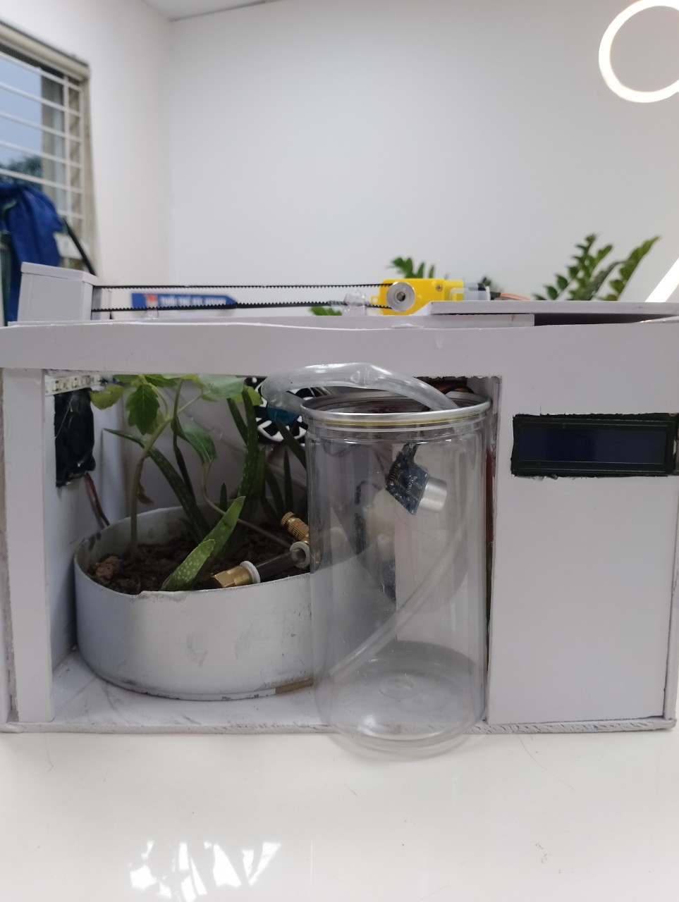

Hình 4.13: Sản phẩm.

## 4.4. Hướng dẫn vận hành hệ thống

### 4.4.1. Điều khiển bằng Android Studio

* Sử dụng điện thoại thông minh có cài ứng dụng điều khiển cho hệ thống
* Kết nối WIFI cho hệ thống
* Chọn đăng ký, đăng nhập tài khoản cho người dùng
* Thoát ứng dụng khi không sử dụng
* Bật, tắt các chế độ cảnh báo tự động hoặc thủ công
* Bật/Tắt hệ thống khi muốn sử dụng hệ thống hay không sử dụng hệ thống

# ****KẾT LUẬN****

**Kết quả đạt được của đề tài**

Sau thời gian nghiên cứu và phát triển, hệ thống đã hoàn thành cơ bản các mục tiêu ban đầu đề ra của đề tài đó là các chức năng điều khiển cho hệ thống vườn trong nhà kính.

Chức năng tự động điều khiển thiết bị theo cảm biến thì người dùng sẽ cài đặt nhiệt độ cao khi cần bật quạt đối lưu không khí và nhiệt độ thấp khi nhiệt độ giảm đạt mức cần thiết sẽ tắt. Cài đặt độ ẩm đất khi thấp sẽ bật máy bơm phun xương đến khi độ ảm đất đạt mức người dùng cài đặt trên ứng dụng người dùng.

Chức năng thủ công hệ thống sẽ bật và tắt các thiết bị đèn chiếu sáng, quạt đối lưu không khí, máy tưới phun sương, rèm che nắng.

Chức năng hẹn giờ thì người dùng có thể cài đặt thời gian bật và thời gian tắt tính theo giờ, phút cho các thiết bị đèn chiếu sáng, quạt đối lưu không khí, máy bơm phun xương. Và thời gian đóng và mở rèm che nắng.

Hiện thị dữ liệu đo được từ cảm biến lên màn hình LCD.

Thiết bị đèn chiếu sáng có thể cung cấp ánh sáng cho người dùng quan sát cây trồng. Cung cấp ánh sáng cho cây quang hợp.

Thiết bị đối lưu không khí có thể dùng để điều tiết nhiệt độ và độ ẩm trong nhà kính giúp tạo môi trường tốt cho môi trường.

Hệ thống có giao diện thân thiện, đơn giản, dễ sử dụng cho người dùng. Hệ thống này sử dụng những chức năng được xây dựng bám sát với nhu cầu của người sử dụng. Chức năng sử dụng được đưa ra rõ ràng, tường minh giúp người sử dụng dễ dàng thao tác hơn trong quá trình làm việc

**Hạn chế của đề tài**

Kiến thức lập trình và thiết kế hệ thống của bản thân còn hạn chế nên chương trình vẫn chưa được tối ưu hoàn toàn. Sản phẩm còn thiếu nhiều chức năng so với thực tế. Phân tích hệ thống chưa hoàn thiện do đề tài có một số chức năng đơn giản.

**Hướng phát triển của đề tài**

Trong thời gian nghiên cứu và thực hiện đề tài, em đã đề ra hướng phát triển tiếp theo của đề tài như:

* Sử dụng các giải pháp năng lượng tái tạo (năng lượng mặt trời, năng lượng gió...) để cung cấp điện cho hệ thống chăm sóc cây cảnh, giúp giảm chi phí vận hành và thân thiện với môi trường.
* Cho phép người dùng tạo hồ sơ chi tiết về từng loại cây (loại cây, độ tuổi, điều kiện môi trường ưa thích...) để hệ thống có thể đưa ra các khuyến nghị chăm sóc phù hợp nhất.
* Xây dựng các mô hình AI để dự đoán khả năng sâu bệnh, thiếu hụt dinh dưỡng, hoặc các vấn đề khác của cây trồng dựa trên dữ liệu thu thập được. Từ đó, hệ thống có thể đưa ra khuyến nghị về cách chăm sóc hoặc tự động thực hiện các biện pháp phòng ngừa bệnh cho cây.
* Ứng dụng Robot hoặc hệ thống thu gom cây ăn quả và các loại rau củ trong nhà kính.

TÀI LIỆU THAM KHẢO

|  |  |
| --- | --- |
| [1] | H. k. d. l. k. đ. t. Nshop, “Kit RF thu phát wifi bluetooth esp32 Micro (ESP32 WiFi+Bluetooth Development Board Micro),” 06 05 2021. [Trực tuyến]. Available:https://nshopvn.com/product/kit-rf-thu-phat-wifi-bluetooth-esp32/?variant=134224. |
| [2] | H. k. d. l. k. đ. t. Nshop, “Led dây 5630 12V ánh sáng trắng 6000K 1 mét 60 bóng không phủ epoxy,” 05 03 2021. [Trực tuyến]. Available: https://nshopvn.com/product/led-day-5630-12v-khong-phu- epoxy/?variant=69128. |
| [3] | D. Đ. Việt, “Công cụ Android Studio: Phương tiện lập trình phát triển ứng dụng Android,” Công Ty TNHH Công Nghệ Di Động Việt, 29 10 2022. [Trực tuyến]. Available: https://didongviet.vn/dchannel/android-studio/. [Đã truy cập 03 06 2024]. |
| [4] | P. X. Nam, “Tìm hiểu sơ lược về Firebase,” 21 03 2021. [Trực tuyến]. Available: https://viblo.asia/p/tim-hieu-so-luoc-ve-firebase-Eb85oeOmZ2G. [Đã truy cập 03 06 2024]. |
| [5] | N. H. Phước, “Phần mềm Proteus - Vẽ và mô phỏng mạch điện tử,” 18 05 2020. [Trực tuyến]. Available: https://www.nguyenhuuphuoc.info/2020/06/phan-mem-proteus.html. [Đã truy cập 03 06 2024]. |
| [6] | T. Q. Khải, “Arduino IDE - Phần mềm lập trình Arduino miễn phí đa nền tảng,” Công ty cổ phần Thế giới Di Động, 22 05 2018. [Trực tuyến]. Available: https://www.thegioididong.com/game-app/arduino-ide-phan-mem-lap-trinh-arduino-mien-phi-da-nen-235232. [Đã truy cập 03 06 2024]. |
|  |  |
|  |  |
|  |  |
|  |  |
|  |  |
|  |  |
|  |  |